Witajcie dzieciaczki i rodzice
W tym tygodniu będziemy realizować temat
Święto mamy i taty
Poniedziałek 25.05.2020
Temat dnia: Moi rodzice
Cele- dostrzeganie roli mamy i taty w życiu dziecka, dostrzeganie przeciwieństw
Wiersz
Kredki siostrzyczki D. Gellner
My jesteśmy kredki siostrzyczki
Kolorowe mamy spódniczki,
Kolorowe chustki w kieszeniach…
Kolorowe sny i marzenia.
Gdy nas ktoś do ręki bierze,
To biegamy po papierze!
Rysujemy, co się da:
Kurki, chmurki, kota, psa…
Gdy jesteśmy w złym humorze,
To się wszystko zdarzyć może!
Czarne słońce…
Śnieg zielony…
I dom krzywy z każdej strony!
Co to znowu za humory-
Pomyliłyście kolory!
Ajajaj! Ajajaj!
Co za krzyki, co za płacze.
Ja wam wszystko wytłumaczę.
Żółta rysować ma słońce!
Zielona liść na gałązce!
Czarna- czarne gawrony!
Czerwona- maki przed domem!
No i proszę! Jest obrazek!
Więc zatańczmy wszyscy razem.
Rodzice zadajcie dzieciom pytania:
- czym były siostrzyczki?
- co lubiły robić?
- czy zawsze im sprawnie wszystko wychodziło?
- z jakiego powodu mogły mieć zły humor?
Dzieciaczki spróbujcie z rodzicami wykonać obrazek do wiersza i jeśli macie ochotę wyślijcie na maila lub Messengera
Zabawa w przeciwieństwa
Rodzice puśćcie dzieciom jakąkolwiek muzykę. Zadaniem dzieci jest poruszanie się szybko, wolno, do przodu, do tyłu, głośno, cicho.
Przy każdej aktywności ruchowej rodzic zaznacza przeciwny ruch np. teraz będziemy poruszać się do przodu, a teraz przeciwnie do tyłu.

Rodzice, wydrukujcie dzieciom obrazki i wytnijcie, zadaniem dzieci jest dopasowanie przeciwieństw.
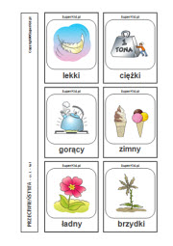
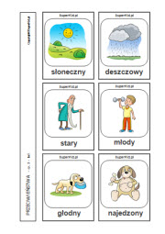
Zabawa kwiat w dłoni
Przeliczanie w zakresie do 5.
Zadaniem Państwa jest odrysowanie dłoni dziecka.
Zadaniem dziecka jest ich przeliczenie.
Odrysowaną dłoń wytnijcie. Na każdym palcu naklejają kwiatek lub go rysują.
Dzieci ozdabiają kwiaty listkami i kokardką.
Praca w podręczniku- wykonajcie KP2.31- dostrzeganie przeciwieństw
Wtorek 26.05.2020
Temat dnia: Lubię robić niespodzianki
Cel- rozwijanie mowy poprzez swobodne wypowiadanie się, nabywanie umiejętności pracy z masą solną
Nauka piosenki dla mamy i taty
https://www.youtube.com/watch?v=CJQCePbWdZc

I. Moja mama jest kochana,
Moja mama wszystko wie.
Kiedy do mnie się uśmiecha,
Tak zaśpiewam jej:
Ref. Tra la la , tram pam pam
najpiękniejszą mamę mam
Tra la la , tram pam pam
Zaraz buzi mamie dam.
II. W domu, w sklepie, na spacerze,
Z mamą nigdzie nie jest źle.
Gdy prowadzi mnie za rękę,
Tak zaśpiewam jej:
Ref. Tra la la , tram pam pam
najpiękniejszą mamę mam
Tra la la , tram pam pam,
Zaraz mamie buzi dam.
Niespodzianka- praca z masą solną. Prezent dla mamy i taty
1 szklanka mąki
1 szklanka soli
ok. 0,5 szklanki wody
Po przygotowaniu masy, dzieci ugniatają i ogrzewają w dłoniach.
Po rozwałkowaniu robimy placuszki i odgniatamy swoją dłoń. Po wyschnięciu możecie swoją rączkę pomalować farbami.
Wiosenne kwiaty
Rodzice pokażcie dzieciom obrazki wiosennych kwiatów. Zadaniem dzieci jest odgadnięcie ich nazwy i opisanie

Przygotowujemy dla dziecka koło najlepiej z kartonu.
Zadaniem dziecka jest przypinanie spinaczy, klamerek- ilość i kolor dziecko wybiera samo.

Zabawa piłką do koszyka- zadaniem dzieci jest celowanie piłeczką do kosza.

Środa 27.05.2020
Temat dnia: Moja rodzina
Utrwalamy poznaną piosenkę ,,Tralalala dla mamy i taty”
Wiersz ,, Krasnal z ciocią” D. Gellner
Siadłam sobie
Pod paprocią.
Obok usiadł
Krasnal z ciocią.
Krasnal strasznie się
Rozpychał,
Kichał,
I ze złością wzdychał.
- w takim tłoku
Żyć nie sposób!
To nie miejsce
Dla trzech osób!
Powiedziałam:
- no to wstań!
Będzie miejsce
Dla dwóch pań.
Dzieciaczki odpowiedzcie na pytania;
- kto wystąpił w wierszyku?, Dlaczego krasnal się złości?, Co poradziła mu dziewczynka?, Z kim poszedł krasnal?, Kim jest ciocia?,
Jak mają na imię wasze ciocie?, Jak nazywamy siostrę mamy, a jak jej mamę?
Rysujemy postacie- rozwijanie zdolności manualnych.
Dzieci rysują postać wybranego rodzica lub ich oboje na kartce.
Piłka- zabawa ruchowa z elementem chwytu,
Dziecko trzymając piłkę, siada w siadzie prostym.
Wkłada piłkę między stopy, przechodzi do leżenia na plecach, wyciąga ręce za głowę, podnosi nogi i przekłada piłkę ponad głową do rąk.
Zabawę powtarzamy kilka razy.

Czwartek 28.05.2020
Temat dnia: Pomagam mamie i tacie
Cel- ukazanie codziennych obowiązków domowych, zachęcanie do pomagania w codziennych obowiązkach
Zagadki
Co to za przedmioty?
- Ta czupryna na długim patyku
Zmywa brud z podłogi szybko i bez krzyku. ( mop)
- Kawałek tkaniny skromnie na ciebie zerka.
Zetrze kurz szybciutko, bo to mała….( ścierka)
- Co to za maszyna z nosem długim jak u słonia?
Zbierze paprochy, brud z dywanu pokona. (odkurzacz)
- Leży obok drzwi, bez słowa, cichutko.
Gdy wytrzesz w nią buty, będzie czyściutko. (wycieraczka)
- Te dwie siostry pracują zawsze w zgodzie.
Jedna zmiecie piach, wyrzuci go druga. (zmiotka i szufelka)

Zabawa- co robię?- zabawa z elementem pantomimy
Drogi rodzicu twoim zadaniem jest naśladowanie czynności tj. zamiatanie, odkurzanie, wycieranie butów. Zadaniem dziecka jest ich odgadywanie.
Praca z KP2.32- dzieci wskazują przedmioty służące do sprzątania i je kolorują

Tulipany- praca techniczna ( rolka od papieru, nożyczki, klej)

Rozpoznawanie i nazywanie nazw części rośliny- łodyga, liście, kwiat.
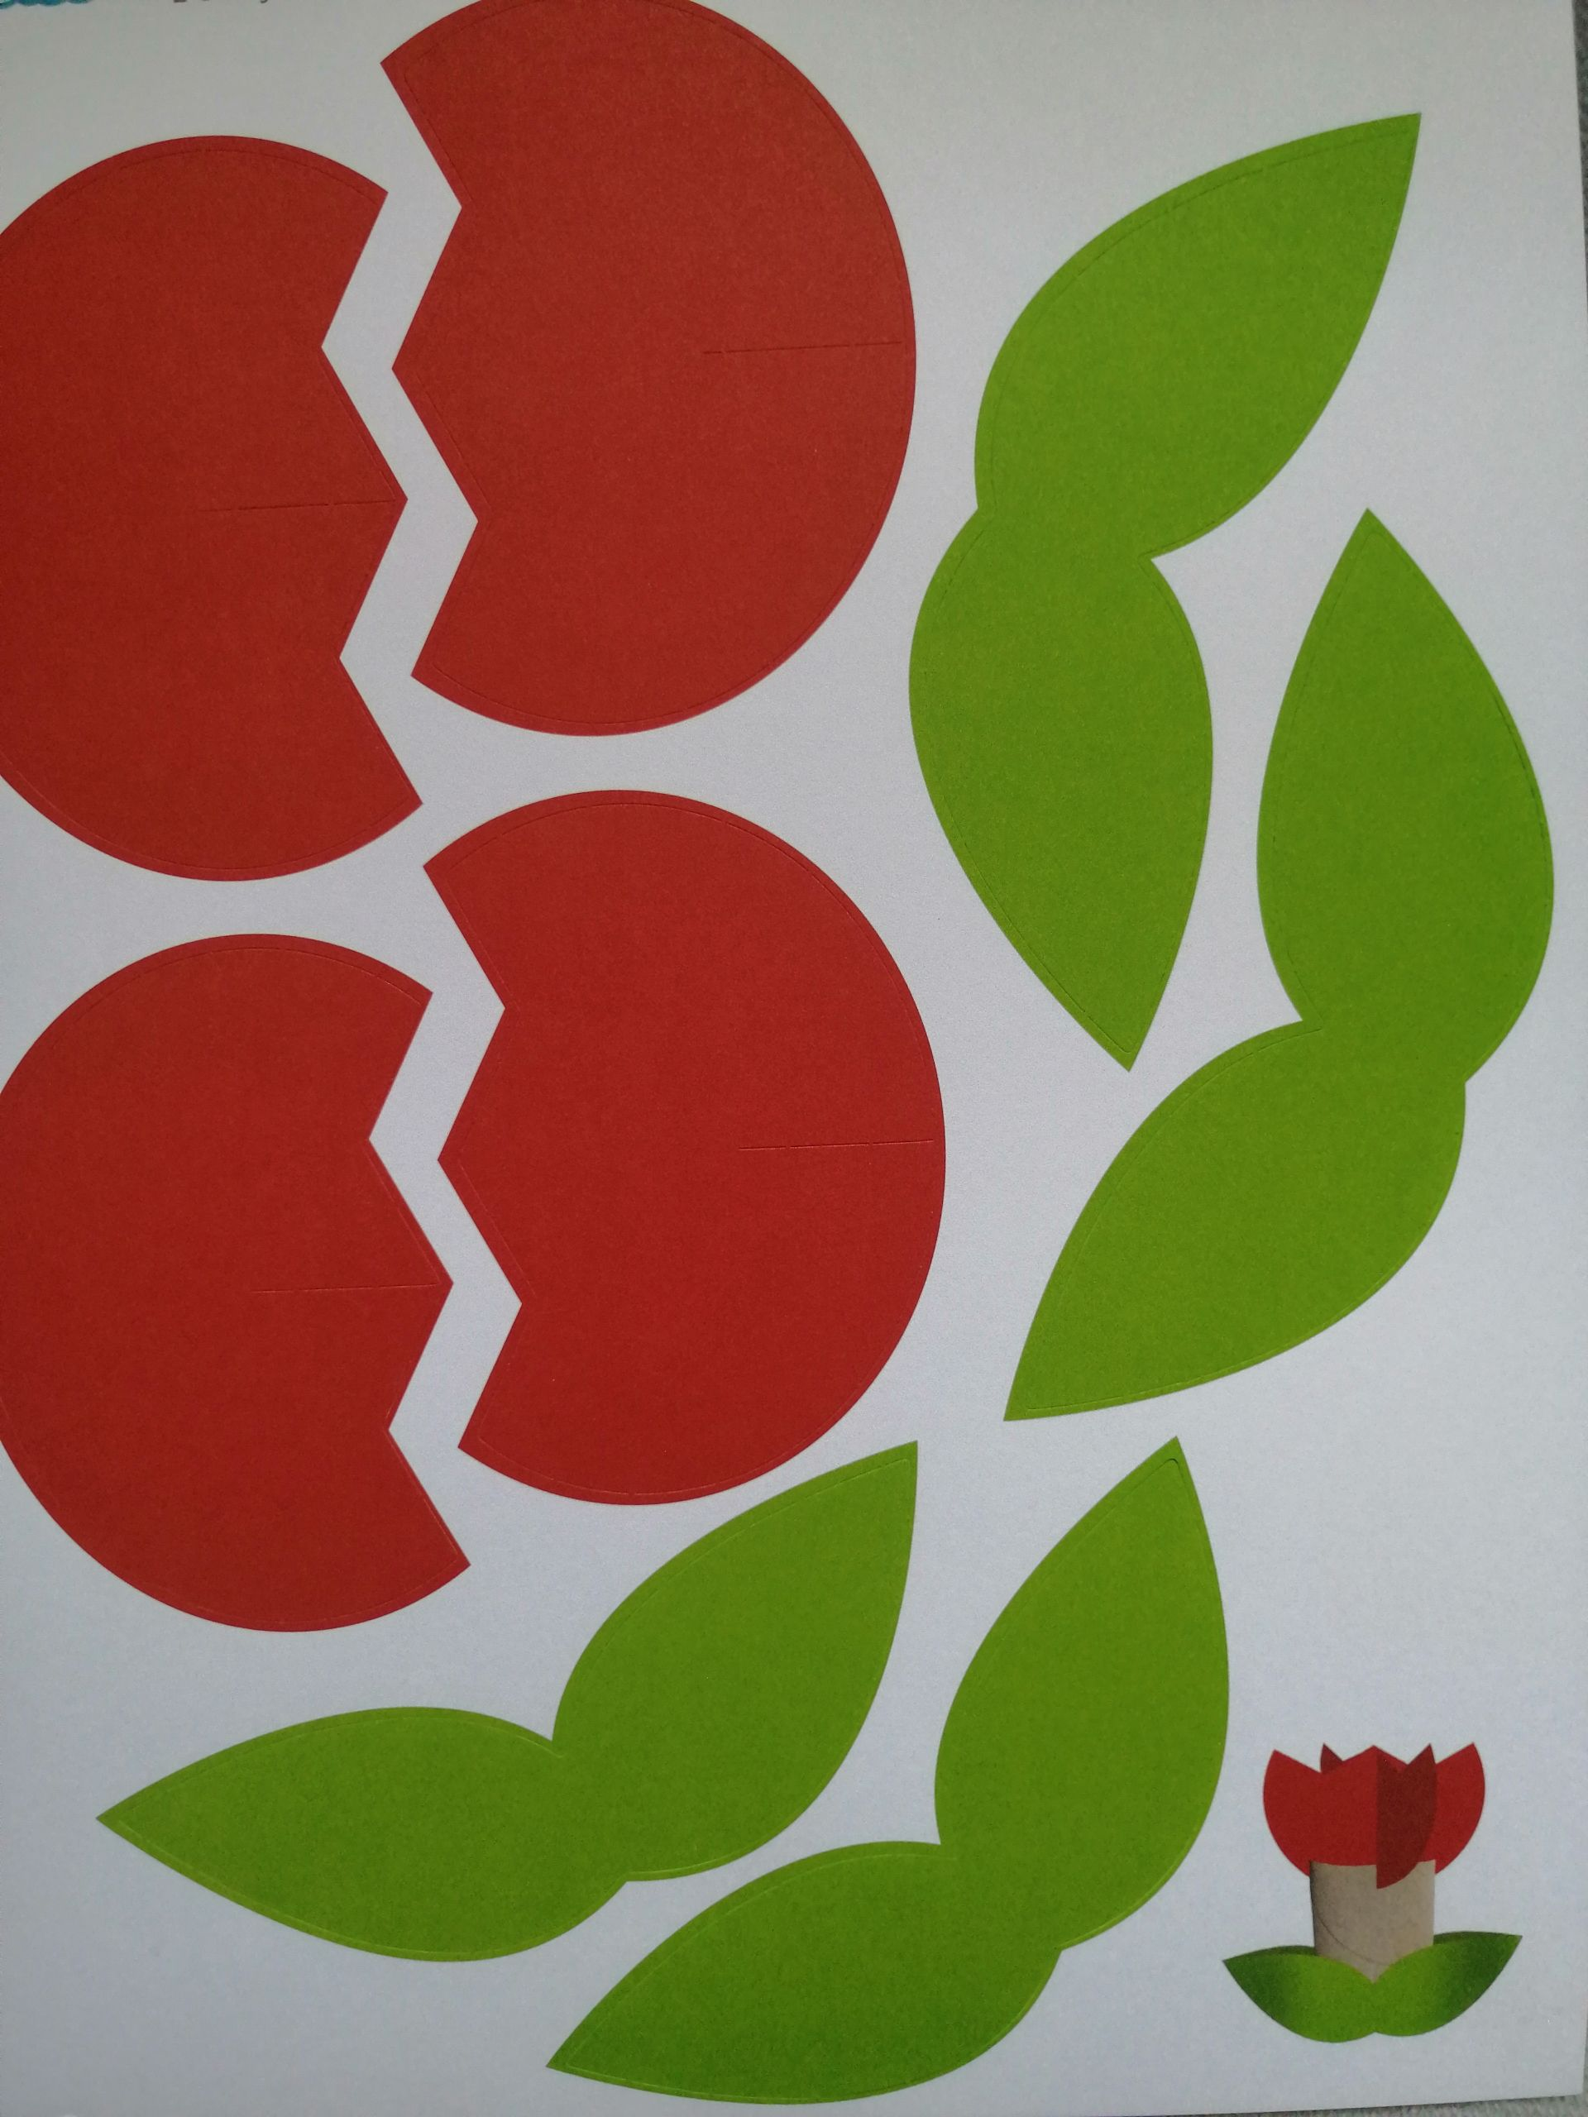

Piątek- 29.05.2020r
Temat dnia: Piknik rodzinny
Drodzy rodzice przeczytajcie dzieciom opowiadanie
B. Forma ,, Pomocnik”
Rano do pokoju wszedł tatuś.
- Jacku wstawaj! Mamusia ma grypę i musi leżeć w łóżku. Musimy radzić sobie sami. Chyba damy radę?
Jacek przetarł oczy. Krzesło, na którym zawsze leżały czyste ubrania było puste. Nie poczuł też zapachu gorącej czekolady, którą przygotowywała mamusia. Szybko pobiegł do łazienki. Umył buzię, zęby. Nagle w drzwiach ukazała się głowa taty.
- Wszystko w porządku?
- Nie wiem w co się ubrać - szepnął Jacek.
Na szczęście na półkach w szafie znalazły się czyste, równo ułożone koszulki i bluzy. Wspólnie wybrali rzeczy i już po chwili siedzieli w kuchni przy stole.
- Dzisiaj kanapki i herbata, mleka nie kupiłem - tłumaczył się tatuś.
- Bardzo mi smakują, chociaż nie są takie jak przygotowuje mama - stwierdził Jacek biorąc ostatnią kanapkę do ręki.
- Posprzątam ze stołu, a ty po powrocie z pracy pozmywasz.
- Świetnie synu, ja tymczasem zapytam mamę czy czegoś jej nie potrzeba i co mam kupić na obiad i kolację.
Wychodząc z domu tato uśmiechnął się do Jacka.
- Poradziliśmy sobie, dziękuję, bardzo mi pomogłeś.
- Przecież jestem twoim przyjacielem - pomocnikiem - odparł dumnie Jacek.
- To teraz prędko do przedszkola, mój ty pomocniku - zaśmiał się tato.
Rozmowa na temat treści opowiadania to okazja do zwrócenia uwagi na konieczność niesienia pomocy bliskim w trudnych życiowych sytuacjach. Można pokierować tak wypowiedziami dzieci, aby dokonały oceny postaw bohaterów opowiadania.
Wiersz ,, Rodzinny spacer” B. Forma
Mama, tata,
ja i brat
na spacer idziemy.
Nawet kiedy
pada deszcz
wszyscy się śmiejemy.
Ze mną razem
bawią się
tata, brat i mama.
Taka moja
właśnie jest
rodzina kochana.

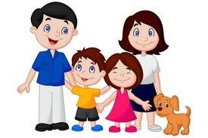Dzieciaczki, wierszyka uczymy się na pamięć.
https://www.youtube.com/watch?v=b-ECatfl-8U
Zachęcam do posłuchania piosenki.

Życzymy miłej pracy i do zobaczenia.
Bardzo za Wami tęsknimy
Pani Marysia i pani Asia.

